Cotización de sistema de secado
2015-05-06
1. Materia prima: mezcla de restos vegetales procedentes de la agricultura de invernaderos
2. Humedad de la materia prima:60-70%
3. Humedad después de secarlo: 8%
4. Capacidad: 4 ton/hora
Nombre | Foto | Parámetros técnicos |  |  | Precio unitario (USD)
Tolva | Para ahorrar el costo, éste estará marcado en el sitio, vamos a ofrecer el dibujo
Secador rotativo |  |  | TIpo | Ф2200x20000 |  | USD  76700
Secador rotativo |  |  | Diámetro | 2.2 |  | USD  76700
Secador rotativo |  |  | Длина барабанна(м) | 20 |  | USD  76700
Secador rotativo |  |  | Gradiente (%) | 3-5 |  | USD  76700
Secador rotativo |  |  | Velocidad de rotación (r/min) | 1.5-6 |  | USD  76700
Secador rotativo |  |  | Potencia(kw) | 45 |  | USD  76700
Secador rotativo |  |  | Temperatura del aire de entrada (℃) | ≤200 |  | USD  76700
Secador rotativo |  |  | Peso(t) | 45 |  | USD  76700
Secador rotativo |  |  | Material del cuerpo | 20G |  | USD  76700
Secador rotativo |  |  | Espesor del cilindro | 14 |  | USD  76700
Incluido: cuerpo, alimentación final y salida final, motor, reductor, engranaje, engranaje de la rueda, anillo de rodadura, grupo de rodillos del portador.
Colector de polvo del ciclón | 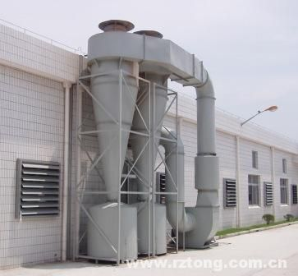 |  | Incluido:  1 ciclón con diámetro 0,8 m, potencia del motor del ventilador es de 22 kw, conectados pipa con secadora y ventilador. |  |  | USD  5500
Transportador de cinta | 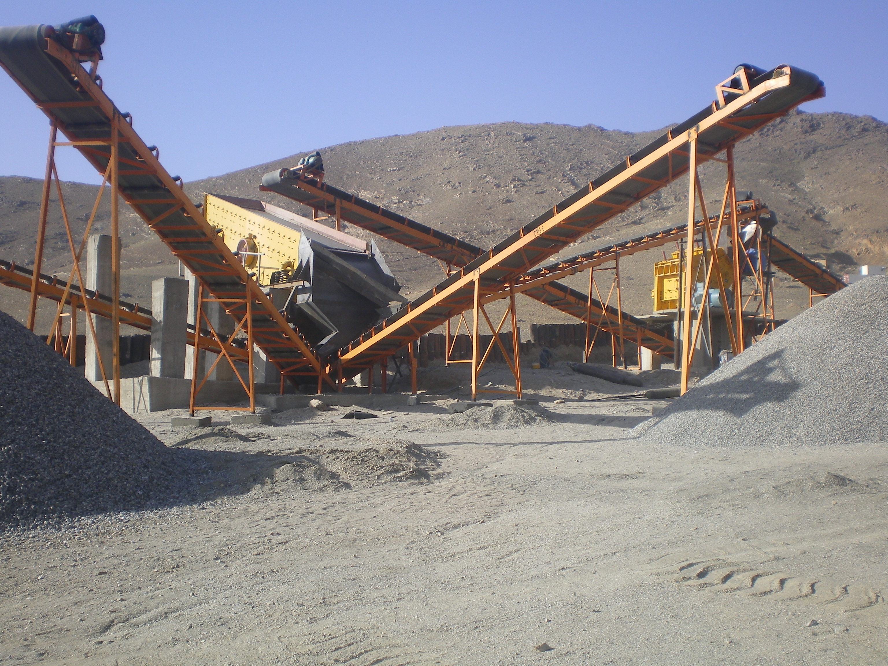 |  | B500x10m | 2 sets |  | USD  3340
Total EXW USD 85540

Atención!
- El costo de transporte final se confirmara antes de enviar la mercadería.

1. Términos comerciales: EXW Zhengzhou, China

2. Plazo de entrega: dentro de 30 días de trabajo después de recibir el depósito.

3. Forma de pago: 30% como depósito por TT ,70% de saldo antes de enviar la mercadería por TT.
4. Garantía: 100% nuevo al salir de la fábrica. Garantizamos la calidad de las máquinas durante un período de 12 meses desde la pista corre acabado (excluir partes fácilmente deteriorables). Pero el gasto en el extranjero de ingenieros técnicos debe ser pagado por el comprador.
5.Instalación :
Si el comprador lo necesita, enviaremos a ingenieros técnicos al sitio del comprador para la dirección técnica, instalación y puesta en marcha. Los gastos deben ser pagados por el comprador, incluyen a boletos en el extranjero, ida y vuelta, hotel, alimentos y no menos de salario de 60 dólares por día para cada técnico. Somos responsables de instalación y funcionamiento fluido de equipos.

6.Servicio: 1), Ayudar a los clientes a preparar el primer esquema de construcción y suministro de dibujo de la Fundación.
2), Instalar y depurar el equipo
3),Capacitación de personales
4), Tomar la iniciativa para eliminar los problemas rápidamente
5), Proporcionar intercambio técnico
6), Proporcionar el mantenimiento

7. Validez: Esta cotización es disponible en 60 días desde el emitido.
8. Certificados:
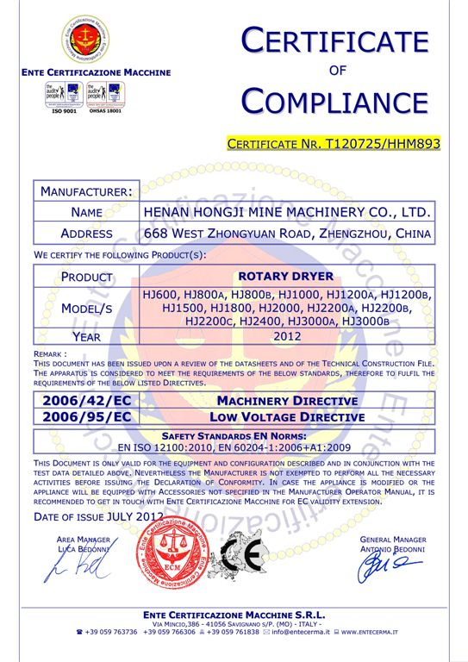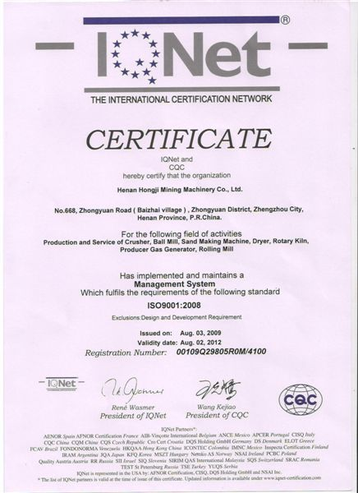
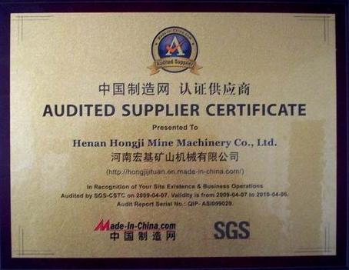
Key Contact: Merry Zhang (+86 158 0388 0371)
Skype:merry_hongji
Email: yifanzsj@163.com, zoya-zhang@chinahongji.com



